Міністерство освіти і науки України

Центральноукраїнський національний технічний університет

**МЕХАНІКО-ТЕХНОЛОГІЧНИЙ ФАКУЛЬТЕТ**

Кафедра кібербезпеки та програмного забезпечення

**Звіт**

з виконаної лабораторної роботи № 5

Дисципліна: Комп'ютерні мережі

Виконав :

студент академічної групи КІ-15

Аннаєв А. _____________________

Перевірив :

Викладач

______________________________

Кропивницкий- 2018

Лабораторная работа № 5

**Тема**: Сканирование ip-сетей с произвольным количеством объектов и определения их свойств

**Цель**: Получить практические навыки работы с сетевой утилитой Nmap с графической оболочкой Zenmap.

**Необходимо знать**: Основы сетевого взаимодействия.

**Задание** :

Используя ПО «Nmap - Zenmap GUI» провести сканирование серверов сети:

* 87.76.65.158 (kievcity.gov.ua)
* 195.230.140.114 (kntu.kr.ua) .
* 166.78.205.55 (www.newyork.com).

При сканировании использовать профиль Zenmap «Intense scan» есть «nmap -T4 -A -v NameServer».

Сформировать отчет Л/Р, содержащий следующую информацию о каждом сервере:

* Название сервера;
* Открытые порты TCP / IP и сервисы, которые использует сервер;
* Время когда последний раз было перезагрузки сервер;
* Какая ОС используется, процент достоверности;
* Полный текстовый Log работы сетевой утилиты Nmap.

Сделать снимок экрана графического представления топологии трех серверов. Полученные результаты проанализировать.

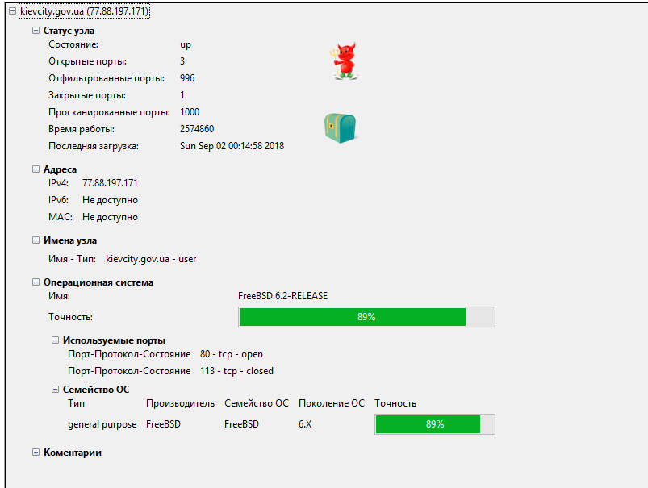

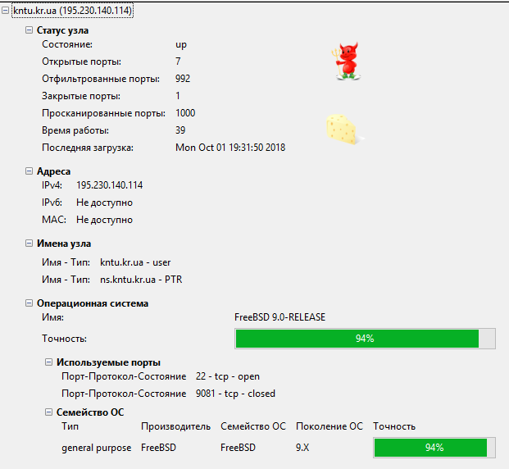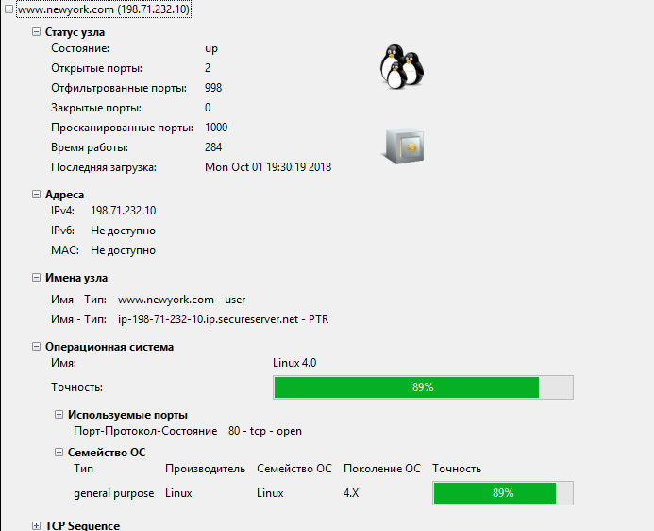

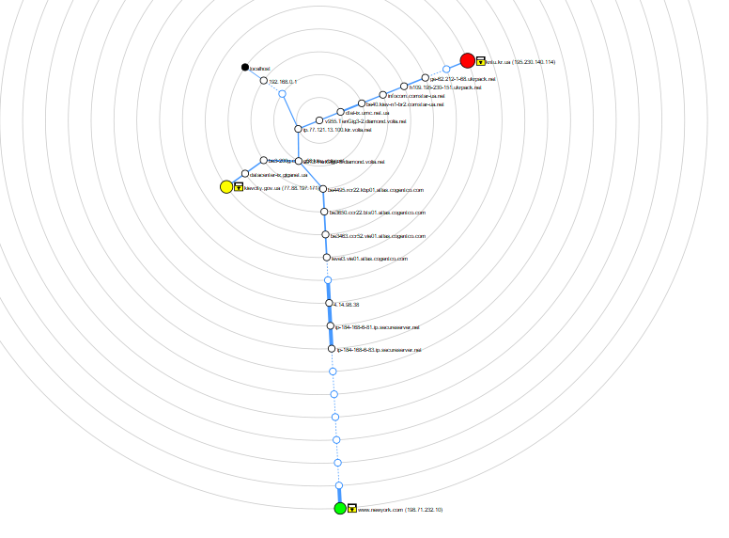

Контрольные вопросы

1. Зачем нужны порты TCP / IP?

Определение получателя на уровне хоста

1. Зачем нужны сетевые сканеры портов?

Для поиска хостов сети, у которых открыты порты.

1. За что отвечает организация IANA ([www.iana.org](http://www.iana.org))?

IANA отвечает за распределение всех зарезервированных имён и номеров, которые используются в протоколах

1. Какие номера портов называются общеизвестными?

Системеые порты.

1. Чем недолговечны номера портов отличаются от общеизвестных?

Не имеют фиксированного номера.

1. Какой номер порта TCP / IP использует Telnet?

Порт №23

1. Какой номер порта TCP / IP использует FTP?

Порт №21

1. Какой номер порта TCP / IP использует SSH?

Порт №22

1. Какой номер порта TCP / IP использует SMTP?

Порт №25

1. Какой номер порта TCP / IP использует Pop3?

Порт №110

1. Какой номер порта TCP / IP использует DNS?

Порт №53

1. Какой номер порта TCP / IP использует HTTP?

Порт №80